Éditeur Audio Bear
Enregistrement et montage avancé en ligne basé sur HTML5 et ne nécessitant aucun téléchargement des fichiers audio sur le serveur.
Pas de logiciel à installer pour éditer un fichier audio.
Lien de téléchargement : https://www.bearaudiotool.com/fr/
Conseil : Ignorer les bandeaux publicitaires ou installer ADblock (bloqueur de publicité) pour votre navigateur.
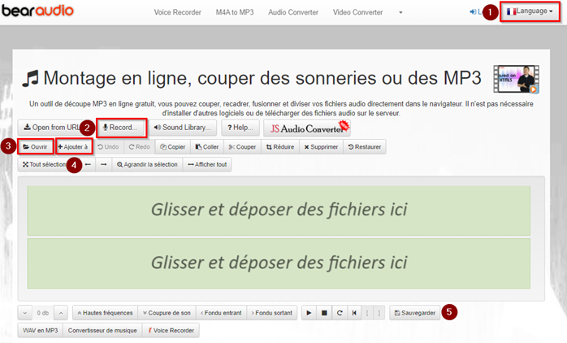
- (1) Choisir la langue
- (2) Enregistrer sa voix avant d’éditer
ou
- (3) Ouvrir un fichier ou glisser déposer
- (4) Ajouter à (les fichiers se mettent les uns derrière les autres)
Éditer le fichier
- (5) Sauvegarder
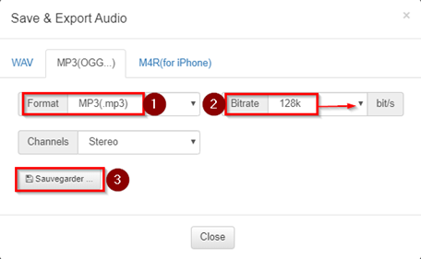
- (1) Laisser le format en mp3.
- (2) Laisser le Bitrate à 128k ou le diminuer à 96k si le fichier est très long.
- (3) Sauvegarder
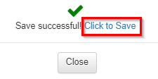
Le fichier se trouve dans le dossier téléchargement du navigateur.
Supprimer un passage :
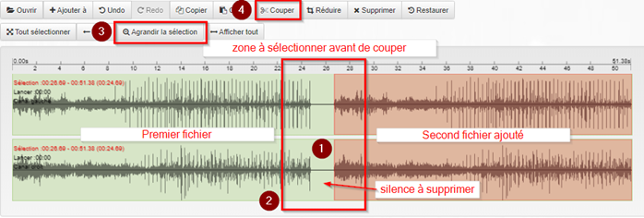
- (1) Silence ou zone à supprimer.
- (2) Cliquer et sélectionner la zone à supprimer avec une marge de chaque côté.
- (3) Agrandir la sélection.
La zone à supprimer est agrandie
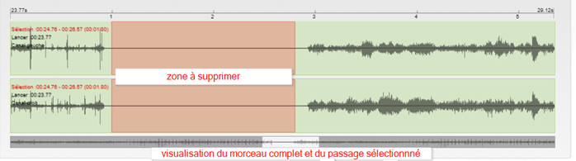
Sélectionner la zone à supprimer
- (4) Couper
Les deux parties sont automatiquement raccordées

